1. На фотографији испод приказан је:
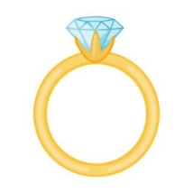
_______________________________

2. Тамара, Мира и Петра су сестре. Петра је старија од Тамаре. Тамара је старија од Мире. Најстаријој сестри име је?
_____________________________________

3. Име једне од доле наведених животиња почиње словом П. У питању је:
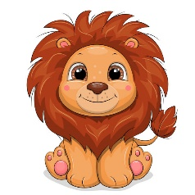
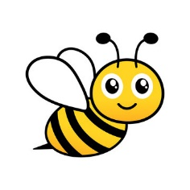
А. Б.

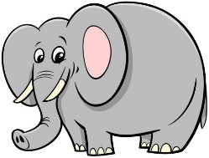
В.

4. Да ли предмет са фотографије испод има слово П у свом називу?
А. Да
Б. Не

5. Означи речи у којима фали слово П:
А. _орта
Б. _аун
В. _оносно
Г. Ша_ени

6. На фотографији испод налази се:
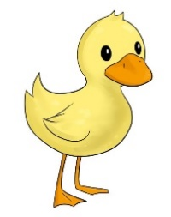
_______________________________

7. „Петар и Паја су тенисери. Спретни су и упорни.”- Колико пута се слово П понавља у претходној реченици?
А. Два пута
Б. Три пута
В. Четири пута

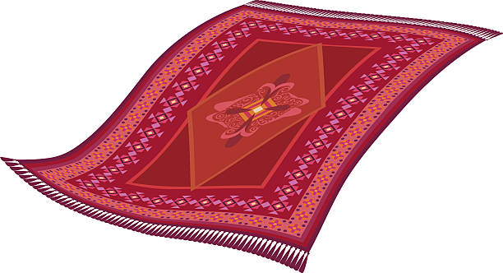
8. Петар шара по __________. (погледати фотографију испод)

9. Означи исправно написано слово П:
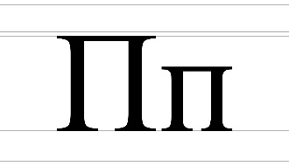
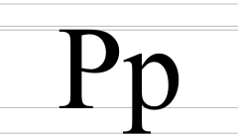
А. Б.

10. Један од доле наведених предмета нема слово П у свом називу. У питању је:
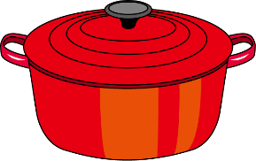
A. Б.
В.

11. „Патка и патак путују у јату. Упали у Тамиш.”- Колико пута се понавља слово П у претходној реченици?
А. Три пута
Б. Четири пута
В. Пет пута

12. На фотографији испод налазе се:
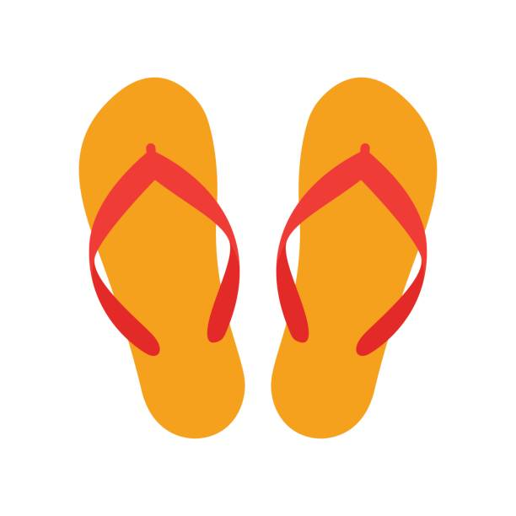
______________________________

13. Једна од доле наведених биљака не почиње на слово П. У питању је:
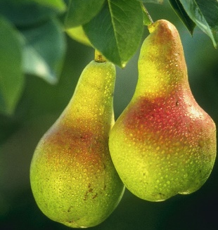
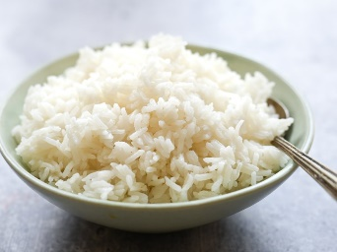
А. Б.
В.

14. Састави реч од задатих слова: ч, п, а, п, е, у
________________________________________

15. Означи правилно написане речи:
А. Пилот
Б. Рилот
В. Дечурка
Г. Печурка

16. На фотографији испод налази се:



